
Tema: Origen y composición del Universo.
Objetivo: Reconocer las principales características del universo según la explicación científica.

TUS CONOCIMIENTOS PREVIOS
Responde las siguientes preguntas con base en tus conocimientos previos.
- ¿Cuál es la teoría científica más aceptada sobre el origen del universo?
- ¿Cuál es el tamaño del universo?
- ¿Cómo está compuesto el universo?
- ¿Qué papel juega el ser humano en el universo?

EXPLORANDO EL UNIVERSO

Aunque sabemos que pueden existir diferentes explicaciones sobre el universo, en esta ocasión nos ocuparemos de explorar el universo con base en las teorías científicas más aceptadas.

Es difícil poder estudiar el origen del universo y comprobar las teorías científicas, porque esto sucedió hace muchísimo tiempo, cuando el ser humano aún no existía, porque ni siquiera el planeta tierra existía. Los astrónomos y físicos han intentado plantear teorías para poder entender el principio de todo, y como la más aceptada en nuestra época se encuentra la teoría de la gran explosión, que en inglés se dice big (grande) y bang (explosión), es decir el big-bang.

Según esta teoría existió una partícula de materia que permanecía condensada, luego vino un periodo de inflación, por el que esa primera partícula comenzó a expandirse. Ese primer momento aún es un misterio. Al iniciar la expansión de la materia aparecen también las dimensiones (alto, largo, ancho y tiempo).
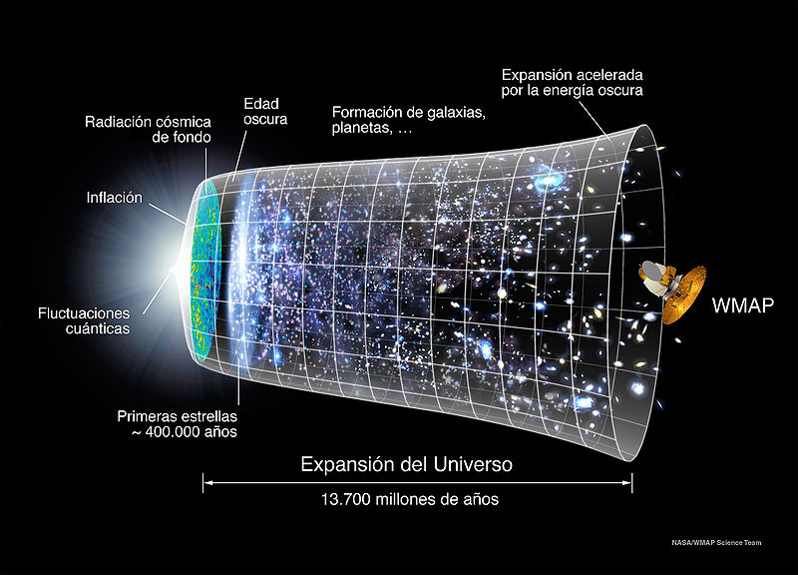
En los primeros momentos el universo estaba compuesto de energía muy densa, luego se expandió y comenzó a enfriarse, y presentarse una forma de condensación. Luego vino un momento de inflación que generó la expansión del universo de forma más acelerada, más enfriamiento y la aparición de materia y antimateria. Posteriormente, la aparición de las llamadas partículas elementales, y luego se formaron protones y neutrones de deuterio y helio, radiación y luego el hidrógeno.

Con el paso del tiempo la materia se volvió más densa y se formaron nubes, astros, sistemas de planetas y galaxias. Se dice que el universo está conformado en su mayoría por energía oscura y algo de materia oscura fría y materia oscura caliente. Según esta teoría el universo se encuentra en expansión en el tiempo y en el espacio.

Para reconocer las diferentes zonas del universo se está intentando crear un gran mapa espacial. En esas observaciones se identifican grupos de estrellas, nubes de gas, planetas, polvo, materia oscura y energía oscura, unidos por la gravedad (atracción de un cuerpo a otro) que se denominan galaxias. Nuestra galaxia se llama Vía Láctea, porque los primeros que la observaron la vieron como un gran manchón de leche. Pueden existir diferentes tipos de galaxias, según su forma y se habla de la existencia de más de cien mil millones de galaxias, cada una de ellas puede estar conformada por más de cien millones de estrellas enanas y más de un billón de estrellas gigantes.
Ilustración 1. El universo en expansión. Tomado de: wikipedia.org

También existen los llamados hoyos o agujeros negros, que al parecer son campos con una atracción de gravedad tan fuerte que hasta logran absorber en su campo a la luz.
|
Ilustración 2. Tipos de galaxias. Tomado de: saed.leganes.educa.madrid
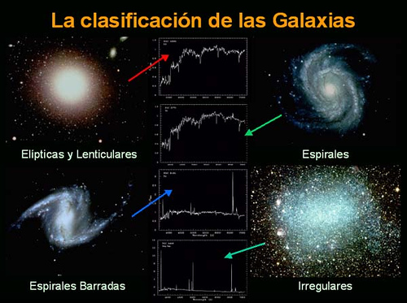

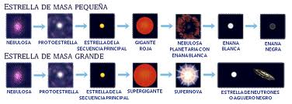
Ilustración 3. Tipos de estrellas. Tomado de: cienciorama.unam.mx

APRENDIENDO A APRENDER
22. ¿Qué aprendiste con el trabajo de esta guía?
23. ¿Qué tuviste que hacer para aprender esos nuevos conocimientos?

EN BUSCA DE NUEVOS APRENDIZAJES
Responde las siguientes preguntas con base en la información anterior.
5. Según la lectura ¿cómo se llegó a plantear la teoría del big-bang?
6. Explica con tus palabras la teoría del big-bang.
7. ¿Qué quiere decir la expresión expansión, para referirse a una característica del universo?
8. ¿Por qué crees que el primer momento del origen del universo aún es un misterio?
9. ¿Cuáles son las cuatro dimensiones?
10. Según la ilustración 1, ¿cuál es la edad del universo (escribe la cifra en números y en letras?
11. Explica la ilustración1.
12. ¿Qué es la gravedad?
13. ¿Por qué se dice en la lectura que por la gravedad se han conformado grupos de astros?
14. ¿Qué son las galaxias?
15. ¿Cuántas galaxias pueden existir en el universo (escribe la cifra en letras y números)?
16. ¿Cuántas estrellas pueden conformar una galaxia (escribe las cifras en números y letras).
17. ¿En qué galaxia vives y de dónde viene su nombre?
18. Según la ilustración 2 ¿Cuáles son los tipos de galaxia y por qué se llaman de esa manera?
19. Según la ilustración 3 ¿Cuáles son los tipos de estrellas que pueden existir y por qué se clasifican de esa manera?
20. ¿Qué se puede comentar del tamaño de nuestro planeta y de los seres humanos frente al tamaño del universo?
21. Con base en las informaciones anteriores, define nuevamente qué es el universo.

TOMADO DE jimdofree.com/sexto-sociales/
Lee cuidadosamente los textos cortos sobre la creación del universo, después llena el siguiente cuadro
MITO | Semejanza con | Diferencia con

EL CREADOR

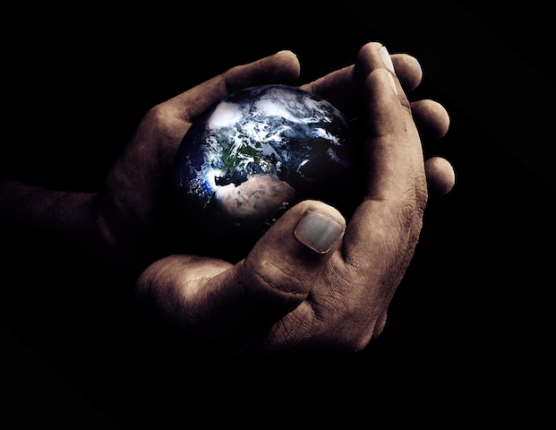
Las más grandes religiones del mundo, exceptuando la budista, tienen a la figura del creador todo poderoso en la mente. No hace falta explicar mucho este mito, pues todos lo conocemos, pero sí es importante recalcar que el cristianismo, judaísmo e islamismo parten de la misma premisa y que con el paso de los siglos y milenios han encontrado pequeñas discrepancias que se han convertido en sus banderas, olvidando que la base de todas sus ideas surge de que un ser todopoderoso creó al hombre a imagen y semejanza, reflejando que todos somos iguales.

EL BALANCE


Uno de los orígenes de la creación en China habla de un huevo cósmico creado a partir de dos opuestos que se balanceaban: el ying y el yang. En ese huevo se encontraba un ser divino llamado P’an Ku.

Cuando el ser nació se puso a trabajar y con un martillo creó todo el planeta, moldeando cada rincón de este. Para que la obra quedara completa, P’an Ku tuvo que morir y de su cuerpo se creó la tierra, las rocas, el sol y la luna así como el cielo. Finalmente, el hombre y la mujer también nacieron de ahí, demostrando que somos uno con la naturaleza y todo lo que nos rodea.

EL ORIGEN
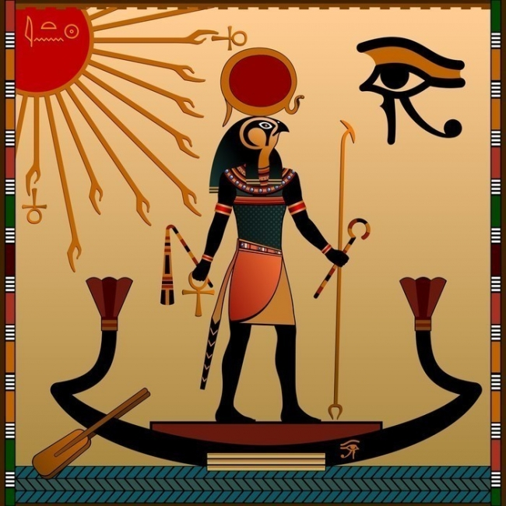
África es el continente en el que todo inició. De ahí la humanidad decidió salir y explorar el resto del mundo, pero durante mucho tiempo fue todo lo que conoció. Una de las más importantes sociedades antiguas fue la egipcia y aunque existen muchos mitos de la creación, todos tienen elementos en común, este es un resumen de uno de los mitos más aceptados:
“En el principio sólo existía un océano infinito, Nun, que contenía todos los elementos del Universo. No existían ni el Cielo ni la Tierra, y los hombres aún no habían nacido. No había vida ni muerte. El espíritu del mundo se hallaba disperso en el caos, hasta que tomando conciencia se llamó a sí mismo; así nació el dios Ra.
Ra estaba solo; creó de su aliento al aire, Shu, y de su saliva a la humedad, Tefnut, y los mandó a vivir al otro lado de Nun. Después hizo emerger una isla donde poder descansar; la llamó Egipto. Y como surgíó de las aguas, viviría gracias al agua; así nació el Nilo.
Ra fue creando a las plantas y los animales a partir de Nun. Entretanto, Shu y Tefnut tuvieron dos hijos, a los que llamaron Geb (Tierra) y Nut (Cielo). Geb y Nut se casaron; así, el cielo yacía sobre la tierra, copulando con ella. Shu, celoso, los maldijo y los separó sosteniendo al cielo sobre su cabeza, y sujetando a la tierra con sus pies; aún así, no pudo evitar que Nut tuviera hijas, las estrellas.
Ra había enviado a uno de sus ojos a buscar a Shu y Tefnut. Pero cuando regresó, otro ojo había ocupado su lugar. El primer ojo comenzó a llorar, hasta que Ra lo colocó en su frente, creando así al Sol. De las lágrimas del primer ojo nacieron los hombres y las mujeres, que habitaron en Egipto. Y todas las mañanas, Ra recorría el cielo el cielo en una barca que flotaba sobre Nun, transportando así al Sol. Cada noche, Nut se lo tragaba, y Ra continuaba su viaje por el Infierno; si lo atravesaba, volvía a nacer de Nut, dando origen a un nuevo día”.
Los mitos imponen a dioses o fuerzas sobrenaturales para demostrar que nosotros nacimos a partir de ellos, pero nunca distinguen a la humanidad, siempre somos iguales. Esa pequeña lección es lo que nos debe unir, tal vez no seamos dioses, tal vez ni siquiera controlemos nuestro destino, pero sí podemos decidir vivir juntos y no separados.

